БЕЗОПАСНОЕ ВОЖДЕНИЕ ПО ОСЕННИМ ДОРОГАМ

На что нужно обратить внимание при вождении осенью?
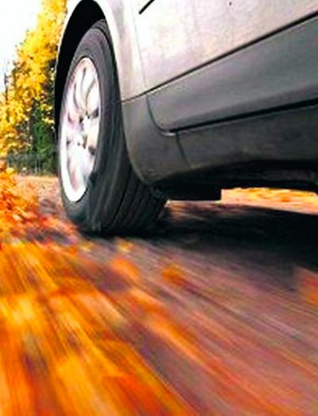Осень – одно из самых опасных времен года для автолюбителей. Даже опытные водители-профессионалы стараются быть более внимательными на дорогах в этот период. Опавшая листва, моросящий дождь, частые туманы – это лишь часть того, что усложняет движение и увеличивает вероятность ДТП на дороге. Плюс регулярные ночные заморозки, которые приводят к образованию ледяной корки на дороге. Для того чтобы предотвратить аварии, необходимо рассмотреть наиболее частые причины плохих дорожных условий и следовать нескольким простым правилам движения по осенним дорогам.

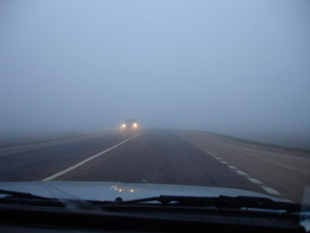 Езда в условиях тумана.
Туман – обычное явление осенью, но для многих водителей, особенно для новичков, он представляет смертельную опасность. И на это есть три основные причины:
1 Недостаточная видимость.
2. Искажение расстояния до объектов. В тумане дистанция между транспортными средствами кажется в 1,5–2 раза больше, чем она есть на самом деле.
3. Преломление лучей света приводит к тому, что сигналы светофоров могут также искажаться. Например, вместо зеленого цвета водитель может видеть желтоватый оттенок.
Для того чтобы максимально себя обезопасить, не забудьте включить «противотуманки» или фары ближнего света. Дальний свет Ваших фар Вас же и ослепит. Рекомендуется также двигаться на небольшой скорости, проявляя осторожность.
Вот несколько полезных советов:
• Если Вы хотите остановиться, то не следует делать это резко. Снижайте скорость плавно, растяните нажатие на тормозную педаль во времени. Так Вы сможете заблаговременно предупредить остальных водителей о своих намерениях.
• Прежде чем выехать со стоянки, необходимо проверить работу стеклоочистителей, так как во время тумана на стекла оседает конденсат.
• Удерживайте увеличенную дистанцию между автомобилями во время движения. Самая безопасная дистанция - две секунды.

Мокрое дорожное покрытие и опавшая листва.
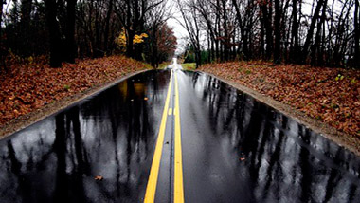В дождливую погоду резко ухудшается сцепление колес автомобиля с дорогой. Это приводит не только к увеличению вероятности заносов, но также намного удлиняет тормозной путь. Все маневры необходимо выполнять более осторожно, избегая резких поворотов руля. При необходимости остановки или перестроения следует подавать предупредительный сигнал об этом как можно раньше. Нужно думать не только о своей безопасности, но также о безопасности остальных участников дорожного движения.
Опавшая листва также представляет опасность для водителей. При движении по такой дороге сцепление шин с асфальтом уменьшается в разы, поэтому маневрировать на ней нужно как можно аккуратнее. Автомобиль может занести даже на небольшой скорости. Парковку или выезд из дворов нужно совершать с особой осторожностью, делая это на более низкой скорости, чем обычно. Опавшая листва хуже гололеда.
Наибольшую опасность для водителя в осенний период представляют лужи. По статистике большинство аварий в это время года связано с «аквапланированием». Если протектор шины недостаточно глубокий, то он не успевает выдавить воду из-под колеса, и образовавшийся водяной клин выталкивает автомобиль вверх, что приводит к полной потере управления автомобилем.
Еще одна неприятная особенность дорог с обилием луж – это то, что под ними невозможно разглядеть ухабы и выбоины. При попадании колес на такие места на большой скорости можно не только потерять управление, но также повредить подвеску автомобиля. Профессионалы рекомендуют двигаться на таких участках с минимальной скоростью. После их проезда необходимо просушить тормозные колодки, несколько раз нажав и отпустив педаль тормоза. В городе нужно быть особо внимательным при проезде пешеходных переходов. В дождливых условиях люди часто торопятся и теряют бдительность, желая поскорее попасть в сухое помещение.

Вождение в ночных условиях.
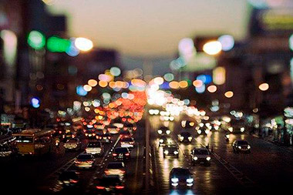Осенний период характеризуется резким сокращением долготы дня, соответственно, максимальное движение транспорта приходится на темное время суток. Именно в вечернее и ночное время осенью по статистике происходит большинство ДТП. Темное время суток опасно тем, что у водителей искажается восприятие различных объектов, а внезапный дождь лишает возможности четко различить размеры и границы и не дает точного представления, как далеко находятся объекты от него.
Также сложно заранее спрогнозировать свои действия из-за визуального искажения действительности. Сильные порывы ветра могут снести защитные ограждения или красные фонари, ограждающие опасные участки, на которых ведутся дорожные работы. Особую опасность для водителя представляют пешеходы, большая часть демисезонной одежды которых имеет темный цвет, поэтому в темноте они просто невидимы.
Даже если в течение дня стояла солнечная и теплая погода, то ночью под влиянием ветра и низких температур на городских улицах и загородных трассах может возникнуть гололедица. В связи с этим довольно часто возникает следующая ситуация. Автомобиль в течение длительного времени движется по длинной многокилометровой автостраде, поверхность которой покрыта невидимой пленкой воды. Температура воздуха резко падает, и дорога замерзает. Водитель не догадывается о том, что он продолжает движение по тонкому льду, и даже самое незначительное перестроение может стать причиной заноса и аварии.
Еще одна причина, по которой статистика ежегодно пополняется ДТП в ночное время суток, – неправильное использование света фар. В связи с этим профессионалы дают несколько полезных рекомендаций: • Своевременно регулируйте свет фар и периодически проверяйте его настройки.
• Не стоит экономить на зарядке аккумулятора. Фары нужно включать в любых условиях недостаточной видимости.
• При повороте не забывайте о том, что фары не могут поворачиваться вместе с колесами транспортного средства, поэтому выполняйте маневр осмотрительно и на минимальной скорости.
• Не забывайте переключать дальний свет фар на ближний при приближении встречного автомобиля, чтобы не ослепить его водителя.
Удачи Вам на дорогах!
МКУ «Управление по делам
ГО и ЧС Александровского района»

